Рисунки после просмотра фильма «Наследники Победы,3 а.

Ткаченко Марк

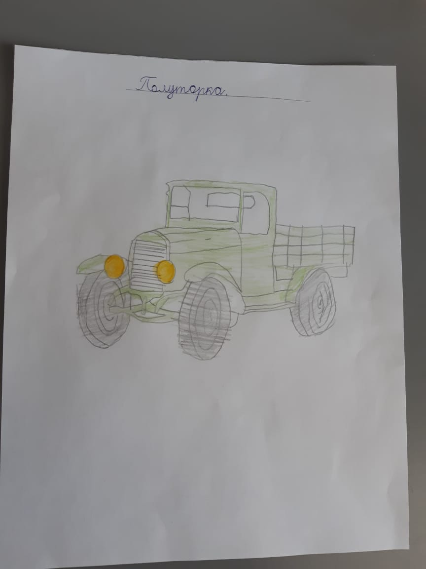

Конюшков Артём

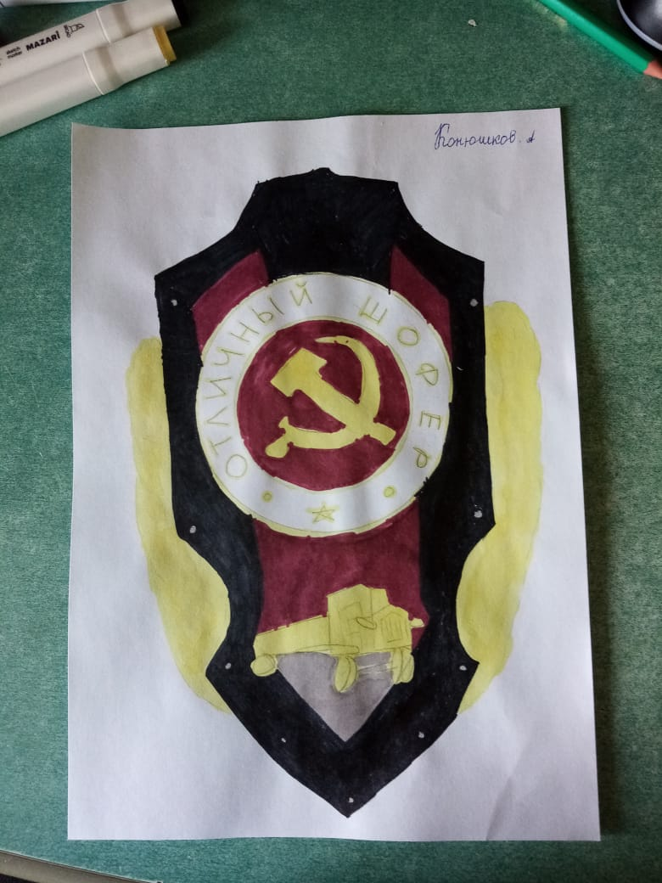

Медведева Мария

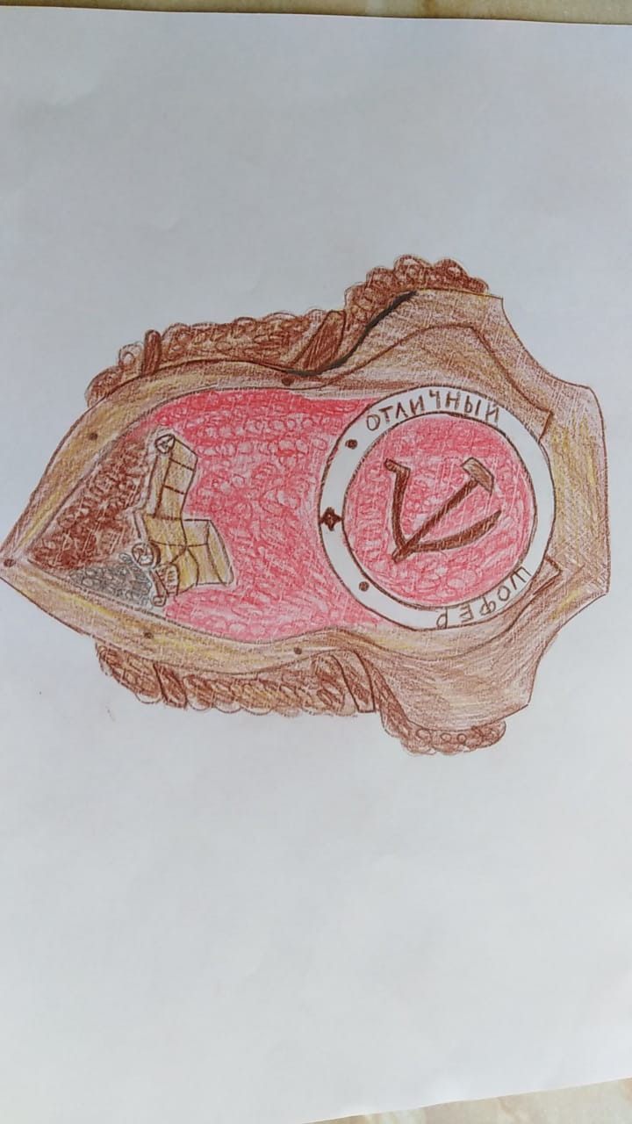

Федоренко Кира

